A. ĐẶT VẤN ĐỀ


Chúng ta biết rằng trong chương trình toán học ở trường THCS và ở từng cấp học có những tiết ôn tập chương, ôn tập HK khi giáo viên dạy hoặc học sinh học thì tiết dạy học này thường không đủ thời gian để hệ thống lý thuyết và vận dụng giải bài tập nên GV phải làm việc nhiều, học sinh khó tiếp thu. Từ đó học sinh không nắm kiến thức một cách hệ thống và rõ ràng nên việc vận dụng giải bài tập gặp nhiều khó khăn. Do đó, nhiều học sinh không có hứng thú học tập bộ môn.

Vì thế trong quá trình dạy học tiết ôn tập chương. Chúng ta cần phải trang bị cho học sinh phương pháp ôn tập chương, ôn tập HK như thế nào để đạt hiệu quả. Để từ đó mỗi học sinh tự mình hệ thống lý thuyết, tự mình vận dụng lý thuyết vào giải bài tập. Tuy nhiên phương pháp này chỉ áp dụng cho HS khá giỏi còn học sinh trung bình, yếu, kém thường không tự hệ thống lý thuyết và vận dụng giải bài tập đạt hiệu quả được.

Đứng trước thực trạng trên, với tinh thần yêu thích bộ môn, muốn góp phần giúp đỡ cho HS trung bình, yếu, kém tự ôn tập chương một cách có hệ thống và để tiết ôn tập chương, ôn tập học kỳ các em học sinh học tập tích cực đạt hiệu quả, cũng nhằm đáp ứng yêu cầu đổi mới phương pháp giảng dạy. Tôi xin đưa ra sáng kiến “Phương pháp ôn tập chương, ôn tập HK” để mọi đối tượng học sinh đều tự ôn tập được một cách có hệ thống.

B. CƠ SỞ LÝ LUẬN VÀ THỰC TIỄN


Định hướng đổi mới phương pháp dạy học môn Toán trong giai đoạn hiện nay được xác định là: “ Phương pháp dạy học Toán trong nhà trường các cấp phải phát huy tính tích cực, tự giác, chủ động của người học, hình thành và phát triển năng lực tự học, trau dồi các phẩm chất linh hoạt, độc lập, sáng tạo của tư duy ”. Ta cũng biết một số tình huống dạy học trong môn Toán đạt hiệu quả như:
- Dạy học khái niệm, định nghĩa: thường tiến hành qua các bước sau:
+ Tiếp cận khái niệm
+ Hình thành khái niệm
+ Củng cố khái niệm
+ Vận dụng khái niệm
- Dạy học các định lý, tính chất: thường tiến hành qua các bước sau:
+ Tiếp cận định lý
+ Hình thành định lý
+ Củng cố định lý
+ Vận dụng định lý
- Dạy học các quy tắc: thường được tiến hành như sau:
+ Xác định rõ các thao tác theo một trình tự hợp lý
+ Thực hiện các hoạt động tương ứng với các thao tác theo trình tự
+ Củng cố quy tắc
+ Vận dụng quy tắc
- Dạy học giải bài tập: thường được tiến hành như sau:
+ Tìm hiểu nội dung đề bài
+ Tìm cách giải
+ Kiểm tra lời giải và nghiên cứu sâu lời giải
Còn dạy học ôn tập chương, ôn tập HK trong bộ môn Toán thì tiến hành như thế nào để đạt hiệu quả tức là phải phát huy tính tích cực, tự giác, chủ động của người học.
Ta cũng biết rằng mục tiêu của tiết ôn tập chương là HS ôn tập và hệ thống hoá các kiến thức đã học trong chương và biết vận dụng các kiến thức đã học vào các bài tập để vẽ hình, tính toán, chứng minh, ứng dụng trong thực tế.

Tiết ôn tập chương, ôn tập HK hoạt động của giáo viên dạy và học sinh trong một tiết dạy thường không đủ thời gian để hệ thống lý thuyết và vận dụng giải bài tập nên GV phải làm việc nhiều, học sinh tiếp thu thụ động. Từ đó học sinh không nắm kiến thức một cách hệ thống và rõ ràng nên việc vận dụng giải bài tập gặp nhiều khó khăn. Do đó, nhiều học sinh không được hệ thống lại kiến thức như mục tiêu đề ra.
Vì thế trong quá trình dạy học tiết ôn tập chương. Chúng ta cần phải trang bị cho học sinh phương pháp ôn tập chương, ôn tập HK như thế nào để đạt hiệu quả. Để từ đó mỗi học sinh tự mình hệ thống lý thuyết, tự mình vận dụng lý thuyết vào giải bài tập. Tuy nhiên, học sinh trung bình, yếu, kém thường không tự hệ thống lý thuyết và vận dụng giải bài tập đạt hiệu quả được.
GV cần góp phần giúp đỡ cho HS trung bình, yếu, kém tự ôn tập chương một cách có hệ thống và để tiết ôn tập chương, ôn tập học kỳ các em học sinh học tập tích cực đạt hiệu quả, cũng nhằm đáp ứng yêu cầu đổi mới phương pháp giảng dạy. Vì thế, để dạy được tiết ôn tập chương đạt hiệu quả thì việc thiết kế giáo án của GV trong tiết ôn tập là rất quan trọng cho nên ta phải thiết kế tiết ôn tập chương như thế nào để phù hợp với mục tiêu của chương, phù hợp với từng đối tượng học sinh. Qua quá trình giảng dạy, bản thân tôi thấy: Dạy học tiết ôn tập chương, ôn tập HK mà đạt hiệu quả thì GV phải tiến hành như sau:
-Soạn hệ thống hoá lý thuyết bằng dạng bài tập trắc nghiệm (loại câu hỏi điền khuyết ), các bảng tổng hợp kiến thức
-Soạn hệ thống hoá bài tập bằng bài tập trắc nghiệm ( loại câu hỏi nhiều lựa chọn, ghép đôi, đúng sai ).
-Soạn bài tập tự luận tổng hợp cả chương.

Tất cả bài tập trắc nghiệm GV cố gắng cho vào phiếu học tập khổ giấy A₄ photo mỗi em học sinh 1 tờ và phát trước tiết ôn tập chương. Khi đó học sinh về nhà ôn tập theo sự định hướng của GV thì sẽ giúp cho học sinh tự hệ thống hoá lý thuyết và vận dụng làm bài tập một cách nhẹ nhàng, đến lớp học sinh hoạt động học tập rất tích cực dưới sự giúp đở của giáo viên ở những điều các em chưa nắm vững.

C. NỘI DUNG ÔN TẬP

1. Ôn tập lý thuyết bằng các bảng hệ thống kiến thức :

BẢNG HỆ THỐNG KIẾN THỨC: SƠ ĐỒ NHẬN BIẾT TỨ GIÁC
ÔN TẬP CHƯƠNG I HÌNH HỌC 8

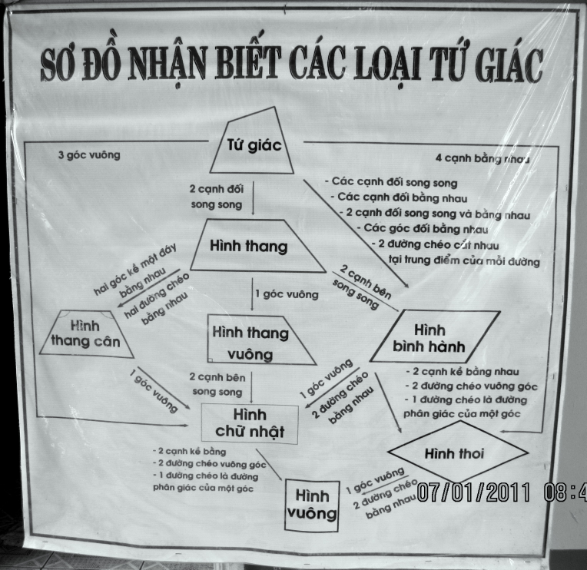

BẢNG HỆ THỐNG KIẾN THỨC: PHƯƠNG TRÌNH BẬC HAI
ÔN TẬP CHƯƠNG IV ĐẠI SỐ 9

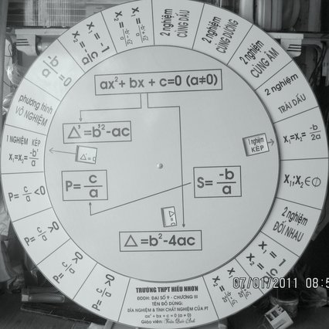

BẢNG HỆ THỐNG KIẾN THỨC : LIÊN HỆ GIỮA CUNG VÀ DÂY
ÔN TẬP HÌNH HỌC 9 CHƯƠNG III

A
B
I
O
H
K
IK vuoâng goùc AB (taïi H)
AH = BH (*)
IA = IB
1
2
4
3
5
6

BẢNG HỆ THỐNG KIẾN THỨC : VỊ TRÍ TƯƠNG ĐỐI CỦA ĐƯỜNG TRÒN
ÔN TẬP HÌNH HỌC 9 CHƯƠNG II

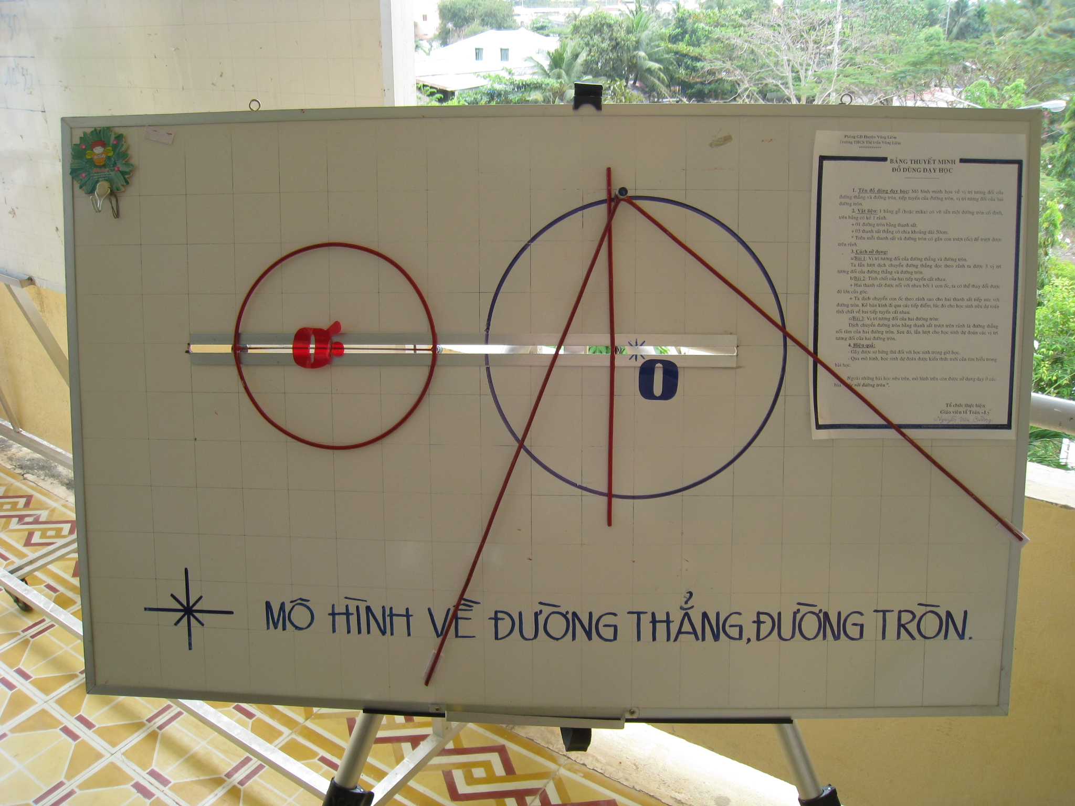

2. Ôn tập bài tập các dạng : giáo viên chuẩn bị bảng phụ và phiếu học tập cho học sinh khi ôn tập chương và soạn đề cương ôn tập cho học sinh khi ôn tập HK :
Ví dụ:
ÔN TẬP CHƯƠNG II (Hình học 7)
A. Mục tiêu: Qua bài này, học sinh cần:
- Ôn tập và hệ thống hóa các kiến thức đã học về tổng ba góc của một tam giác, các trường hợp bằng nhau của hai tam giác, tam giác cân, tam giác vuông.
- Vận dụng các kiến thức đã học vào các bài tập vẽ hình, tính toán, chứng minh, ứng dụng trong thực tế
B. Chuẩn bị:
- GV: Hệ thống bài tập trắc nghiệm trên bảng phụ và phiếu học tập dạng 1, 2 và 3 (GV phát trước ở tiết học trước); phấn màu, thước đo góc, compa, thước thẳng.
+ Bảng phụ của GV: ( gồm có 4 bảng )
* Bảng phụ 1:
Dạng 1: Điền vào chỗ (trống) ……… để được khẳng định đúng.
1) ABC, = 180⁰
2) ABC, = 90⁰ = 90⁰
3) là góc ngoài tại đỉnh C của ABC thì =
4)
5)
6)
7)
8)
9)
10) (cạnh huyền – góc nhọn)
11)(cạnh huyền –cạnh góc vuông)
12) ABC cân tại A AB = AC
13) ABC cân tại A =
14) ABC vuông cân tại A
15) ABC đều AB = AC = BC
16) ABC đều =
17) ABC cân, có = 60⁰ hoặc = 60⁰ hoặc = 60⁰ ABC đều
18) ABC vuông tại A BC² = AB² + AC²

* Bảng phụ 2:

Dạng 2: Nối cột A với cột B để được khẳng định đúng

Cột A |  |  |  |  |  |  |  | Cột B |  |  | Đáp án
1- Tam giác có ba góc nhọn là tam giác |  |  |  |  |  |  |  | a - nhọn |  |  | 1 - …
2- Tam giác có một góc tù là tam giác |  |  |  |  |  |  |  | b - vuông |  |  | 2 - …
3- Tam giác có một góc vuông là tam giác |  |  |  |  |  |  |  | c - tù |  |  | 3 - …
4- Tam giác có hai cạnh bằng nhau là tam giác |  |  |  |  |  |  |  | d - cân |  |  | 4 - …
5- Tam giác có hai góc bằng nhau là tam giác |  |  |  |  |  |  |  | e - đều |  |  | 5 - …
6- Tam giác có ba cạnh bằng nhau là tam giác |  |  |  |  |  |  |  | f - vuông cân |  |  | 6 - …
7- Tam giác có ba góc bằng nhau là tam giác |  |  |  |  |  |  |  |  |  |  | 7 - …
8- Tam giác cân có một góc bằng 60⁰ là tam giác |  |  |  |  |  |  |  |  |  |  | 8 - …
9- Tam giác vuông có hai cạnh góc vuông bằng nhau là tam giác |  |  |  |  |  |  |  |  |  |  | 9 - …
10 - Tam giác cân có góc ở đáy bằng 45⁰ là tam giác |  |  |  |  |  |  |  |  |  |  | 10 - …
11 - Tam giác có bình phương một cạnh bằng tổng các bình phương của hai cạnh kia là tam giác |  |  |  |  |  |  |  |  |  |  | 11 - …
Câu | 1 | 2 | 3 | 4 | 5 | 6 | 7 | 8 | 9 | 10 |  | 11
ĐA | a | c | b | d | d | e | e | e | f | f |  | b

* Bảng phụ 3:
Dạng 3: Chọn khẳng định đúng nhất
1) ABC có AB = AC thì ABC là tam giác?
A. nhọn B. vuông C. Tù D. cân E. đều
2) DEF có thì DEF là tam giác ?
A. nhọn B. vuông C. cân D. vuông cân
3) PTQ có = 90⁰ thì PTQ là tam giác ?
A. nhọn B. vuông C. cân D. vuông cân
4) HIK có HI² = HK² + IK² thì HIK là tam giác ?
A. tù B. đều C. cân D. vuông
5) MNP có = 45⁰ thì MNP là tam giác ?
A. nhọn B. vuông C. cân D. vuông cân
6) MHQ có = 90⁰ và MH = MQ thì MHQ là tam giác ?
A. vuông cân B. vuông C. Tù D. cân
7) HIQ có HI = HQ và = 60⁰ thì HIQ là tam giác ?
A. cân B. vuông C. đều D. vuông cân
8) PMN có và = 60⁰ thì PMN là tam giác ?
A. đều B. vuông C. cân D. vuông cân
9) PIS có = 60⁰ thì PIS là tam giác ?
A. tù B. đều C. cân D. vuông
10) PHT có = 90⁰ thì
A. TP² =TH² + PH² B. TH² = TP²+ PH²
C. TH² + TP² = PH² D. Cả A,B đều đúng

Câu | 1 | 2 | 3 | 4 | 5 | 6 | 7 | 8 | 9 | 10
ĐA | D | C | B | D | D | A | C | A | B | C

* Bảng phụ 4:
Cho ABC có BC = 6 cm và = m⁰ ( m⁰ < 90⁰) .
Tia phân giác của góc A cắt BC tại D.
- Tính số đo của ABC khi m = 40⁰;
- Chứng minh rằng:
a) ABC cân
b) ADB = ADC
c) DB = DC
d) AD BC
3) Tìm giá trị của m để :
a) ABC là tam giác đều
b) ABC là tam giác vuông cân
4) Xác định độ dài AB để ABC là tam giác đều.
Khi đó AD có độ dài bằng bao nhiêu ? Diện tích ABC bằng bao nhiêu ?
5) Kẻ DH AC ( H AC), DK AB (KAB ).CMR:
a) DH = DK
b) BH = CK
c) HK // BC
6) Kẻ phân giác góc B và góc C cắt AD tại I. Tính số đo góc BIC theo m⁰ ?

* Trong bảng phụ 4: GV gấp từng câu từ câu 2 đến câu 6, trong quá trình dạy GV hạ lần từng câu 3, 4, 5, 6

Phiếu học tập của học sinh: giáo viên phát trước cho học sinh chuẩn bị ở nhà

Họ và tên: ……………  Lớp: 7 …. | PHIẾU ÔN TẬP CHƯƠNG II

Dạng 1: Điền vào chỗ (trống) …… để được khẳng định đúng. ( 10 phút)
1) ABC, = ………
2) ABC, = 90⁰ = ………
3) là góc ngoài tại đỉnh C của ABC thì = ………….
4)
5)
6)
7)
8)
9)
10) (cạnh huyền – góc nhọn)
11)(cạnh huyền –cạnh góc vuông)
12) ABC cân tại A AB = ………
13) ABC cân tại A = ………
14) ABC vuông cân tại A
15) ABC đều AB = .. . . . .. . . .
16) ABC đều = .. . . . .. . . .
17) ABC cân, có = 60⁰ hoặc = 60⁰ hoặc = 60⁰ ………
18) ABC vuông tại A BC² = ………

Dạng 2: Nối cột A với cột B để được khẳng định đúng (5 phút)

Cột A | Cột B | Đáp án
1- Tam giác có ba góc nhọn là tam giác | a - nhọn | 1 - …
2- Tam giác có một góc tù là tam giác | b - vuông | 2 - …
3- Tam giác có một góc vuông là tam giác | c - tù | 3 - …
4- Tam giác có hai cạnh bằng nhau là tam giác | d - cân | 4 - …
5- Tam giác có hai góc bằng nhau là tam giác | e - đều | 5 - …
6- Tam giác có ba cạnh bằng nhau là tam giác | f - vuông cân | 6 - …
7- Tam giác có ba góc bằng nhau là tam giác |  | 7 - …
8- Tam giác cân có một góc bằng 60⁰ là tam giác |  | 8 - …
9- Tam giác vuông có hai cạnh góc vuông bằng nhau là tam giác |  | 9 - …
10 - Tam giác cân có góc ở đáy bằng 45⁰ là tam giác |  | 10 - …
11 - Tam giác có bình phương một cạnh bằng tổng các bình phương của hai cạnh kia là tam giác |  | 11 - …

Dạng 3: Chọn khẳng định đúng nhất
1) ABC có AB = AC thì ABC là tam giác?
A. nhọn B. vuông C. Tù D. cân
2) DEF có thì DEF là tam giác ?
A. nhọn B. vuông C. cân D. vuông cân
3) PTQ có = 90⁰ thì PTQ là tam giác ?
A. nhọn B. vuông C. cân D. vuông cân
4) HIK có HI² = HK² + IK² thì HIK là tam giác ?
A. tù B. đều C. cân D. vuông
5) MNP có = 45⁰ thì MNP là tam giác ?
A. nhọn B. vuông C. cân D. vuông cân
6) MHQ có = 90⁰ và MH = MQ thì MHQ là tam giác ?
A. vuông cân B. vuông C. Tù D. cân
7) HIQ có HI = HQ và = 60⁰ thì HIQ là tam giác ?
A. cân B. vuông C. đều D. vuông cân
8) PMN có và = 60⁰ thì PMN là tam giác ?
A. đều B. vuông C. cân D. vuông cân
9) PIS có = 60⁰ thì PIS là tam giác ?
A. tù B. đều C. cân D. vuông E. vuông cân
10) PHT có = 90⁰ thì
A. TP² =TH² + PH² B. TH² = TP²+ PH² C. TH² + TP² = PH²
D. Cả A,B đều đúng E.Cả A,B,C đều sai

- HS: Soạn các câu hỏi ôn tập từ câu 1 đến câu 6 trang 139 SGK và vận dụng làm bài tập ở phiếu học tập GV đã phát)
C. Tiến trình bài dạy:
Họat động 1: Hệ thống hóa lý thuyết (20 phút)
- GV: Treo bảng phụ thứ nhất dưới dạng bài tập trắc nghiệm đã có đáp án
Dạng 1: Điền vào chỗ (trống) … .. để được khẳng định đúng. ( 10 phút)
1) ABC, = 180⁰
2) ABC, = 90⁰ = 90⁰
3) là góc ngoài tại đỉnh C của ABC thì =
4)
5)
6)
7)
8)
9)
10) (cạnh huyền – góc nhọn)
11)(cạnh huyền –cạnh góc vuông)
12) ABC cân tại A AB = AC
13) ABC cân tại A =
14) ABC vuông cân tại A
15) ABC đều AB = AC = BC
16) ABC đều =
17) ABC cân, có = 60⁰ hoặc = 60⁰ hoặc = 60⁰ ABC đều
18) ABC vuông tại A BC² = AB² + AC²
- HS: Cả lớp kiểm tra sửa sai ( nếu có)
- GV: Sửa chỗ sai cho HS
- GV: Treo bảng phụ thứ hai với nội dung bài tập trắc nghiệm sau:
Dạng 2: Nối cột A với cột B để được khẳng định đúng (5 phút)

Cột A | Cột B | Đáp án
1- Tam giác có ba góc nhọn là tam giác | a - nhọn | 1 - …
2- Tam giác có một góc tù là tam giác | b - vuông | 2 - …
3- Tam giác có một góc vuông là tam giác | c - tù | 3 - …
4- Tam giác có hai cạnh bằng nhau là tam giác | d - cân | 4 - …
5- Tam giác có hai góc bằng nhau là tam giác | e - đều | 5 - …
6- Tam giác có ba cạnh bằng nhau là tam giác | f - vuông cân | 6 - …
7- Tam giác có ba góc bằng nhau là tam giác |  | 7 - …
8- Tam giác cân có một góc bằng 60⁰ là tam giác |  | 8 - …
9- Tam giác vuông có hai cạnh góc vuông bằng nhau là tam giác |  | 9 - …
10 - Tam giác cân có góc ở đáy bằng 45⁰ là tam giác |  | 10 - …
11 - Tam giác có bình phương một cạnh bằng tổng các bình phương của hai cạnh kia là tam giác |  | 11 - …
- GV: Cho HS thảo luận nhóm ( 3 phút)
-HS: Đại diện nhóm 1 lên bảng ghi đáp án bằng phấn
-GV: Cho đại diện nhóm khác nhận xét
- GV: Hạ đáp án bảng phụ
Câu | 1 | 2 | 3 | 4 | 5 | 6 | 7 | 8 | 9 | 10 | 11
ĐA | a | c | b | d | d | e | e | e | f | f | b
- HS: Tự kiểm tra lại kết quả
- GV: Chốt lại: + Để chứng minh một tam giác là tam giác nhọn (vuông, tù, cân, đều, vuông cân) ta cần chứng minh như thế nào?
- HS: trả lời dựa vào bài tập dạng 2
- GV: tiếp tục treo bảng phụ thứ ba dưới dạng bài tập trắc nghiệm sau:
Dạng 3: Chọn khẳng định đúng nhất (5 phút)

1) ABC có AB = AC thì ABC là tam giác?
A. nhọn B. vuông C. Tù D. cân
2) DEF có thì DEF là tam giác ?
A. nhọn B. vuông C. cân D. vuông cân
3) PTQ có = 90⁰ thì PTQ là tam giác ?
A. nhọn B. vuông C. cân D. vuông cân
4) HIK có HI² = HK² + IK² thì HIK là tam giác ?
A. tù B. đều C. cân D. vuông
5) MNP có = 45⁰ thì MNP là tam giác ?
A. nhọn B. vuông C. cân D. vuông cân
6) MHQ có = 90⁰ và MH = MQ thì MHQ là tam giác ?
A. vuông cân B. vuông C. Tù D. cân
7) HIQ có HI = HQ và = 60⁰ thì HIQ là tam giác ?
A. cân B. vuông C. đều D. vuông cân
8) PMN có và = 60⁰ thì PMN là tam giác ?
A. đều B. vuông C. cân D. vuông cân
9) PIS có = 60⁰ thì PIS là tam giác ?
A. tù B. đều C. cân D. vuông
10) PHT có = 90⁰ thì
A. TP² =TH² + PH² B. TH² = TP²+ PH²
C. TH² + TP² = PH² D. Cả A,B đều đúng
- HS: Tự làm lại trong 3 phút
- GV: Cho HS đổi chéo phiếu và hạ đáp án xuống
Câu | 1 | 2 | 3 | 4 | 5 | 6 | 7 | 8 | 9 | 10
ĐA | D | C | B | D | E | A | C | A | B | C
Họat động 2: Hướng dẫn HS giải bài tập,hướng dẫn bài tập về nhà.( 23 ph)
- GV: Vấn đáp HS làm nhanh bài tập trắc nghiệm bài tập 67 trang 140 SGK.
- GV: Treo bảng phụ thứ tư nội dung bài tập sau:
- GV: Cho HS làm câu 1 và câu 2 tại lớp
Họat động 3: Dặn dò ( 2 phút)
GV: - Nhắc lại kiến thức cơ bản trọng tâm của chương:
- Xem lại bài tập trắc nghiệm
- Làm các bài tập các câu còn lại
- Làm bài tập70/141 SGK
Ví dụ:
ÔN THI HỌC KỲ I
MÔN TOÁN LỚP 7

A/ Trọng tâm phần lý thuyết : Học sinh học kỹ các nội dung sau để áp dụng vào trả lời lý thuyết

1/ Định nghĩa luỹ thừa với số mũ tự nhiên , viết công thức . cho ví dụ.(xem sgk trang 17 )
2/ Nêu công thức : tích và thương của hai luỹ thừa cùng cơ số ; luỹ thừa của luỹ thừa ; luỹ thừa của một tích ; luỹ thừa của một thương .Cho ví dụ .(sgk/trang 18, 21)
3/ Định nghĩa tỉ lệ thức . Cho ví dụ .(sgk/24)
4/ Nêu hai tính chất của tỉ lệ thức.(sgk/25)
5/Nêu các tính chất của dãy số bằng nhau.(sgk/29)
6/ Nêu định nghĩa về căn bậc hai .(sgk/40)
7/ Nêu định nghĩa đại lượng tỉ lệ thuận. (sgk/52)
8/ Nêu định nghĩa đại lượng tỉ lệ nghịch . (sgk/57)
9/ Nêu định nghĩa và tính chất của hai góc đối đỉnh. (sgk/81)
10/ Nêu định nghĩa hai đường thẳng vuông góc. (sgk/84)
11/ Nêu định nghĩa đường trung trực của đoạn thẳng. (sgk/85)
12/ Nêu dấu hiệu nhận biết hai đường thẳng song song. (sgk/90)
13/ Nêu tính chất một đường thẳng cắt hai đường thẳng song song.(sgk/93)
14/ Nêu tính chất quan hệ giữa tính vuông góc với tính song song . (sgk/96)
15/ Nêu tính chất ba đường thẳng song song. (sgk/97)
16/ Nêu định lý tổng ba góc của một tam giác. (sgk/106)
17/Nêu định lý góc ngoài của tam giác. (sgk/107)
18/Nêu định nghĩa hai tam giác bằng nhau. (sgk/110)

B/ Trọng tâm các dạng bài tập :
Giáo viên dựa vào các bài tập có các nội dung sau để ôn tập kỹ cho học sinh .
1/ Đại số :
- Thực hiện phép tính cộng , trừ , nhân , chia , luỹ thừa của các phân số
- Tính giá trị của biểu thức .
- So sánh hai số, hai luỹ thừa .
- Tìm x
- Bài toán tỉ lệ thuận
- Bài toán tỉ lệ nghịch
- Khai căn 1 phân số .

2/ Hình học :
- Tính số đo góc .
- C/m hai tam giác bằng nhau (c-c-c , c-g-c , g-c-g )
- Hệ quả C/m hai tam giác vuông bằng nhau:hai cgv, cgv và góc nhọn kề với nó, cạnh huyền góc nhọn
- C/m 2 đoạn thẳng bằng nhau , c/m 2 góc bằng nhau.
- C/m hai đường thẳng vuông góc
- C/m hai đường thẳng song song .

C/ Một số bài toán tham khảo :
Bài 1 : Thực hiện phép tính ( hợp lí nếu có thể)
a)
b)
c)

d)

Bài 2 : Tìm x
a)
b)
c)

d)
e) $−\frac{1}{2}+\frac{1}{2}x=−\frac{2}{3}−\sqrt{9}$

f)
g) $\frac{3}{5}x−\frac{1}{5}=\frac{1}{4}$
h) ${\left(\frac{3}{5}\right)}^{2x}⋅{\left(\frac{3}{5}\right)}^{7}={\left(\frac{3}{5}\right)}^{\text{10}}$

Bài 3 : Tìm các số biết :
a) và – 2a + 3c = – 18
b) $\frac{x}{3}=\frac{y}{4};\frac{y}{5}=\frac{z}{7}$ vµ 2x + 3y – z = 186
c) $\frac{x}{\text{10}}=\frac{y}{6}=\frac{z}{\text{21}}$ vµ 5x+y-2z=28
d) 3x = 2y ; 7y = 5z vµ x-y+z = 32
e) $\frac{x}{3}=\frac{y}{4};\frac{y}{3}=\frac{z}{5}$ vµ 2x -3 y + =6.
f) x:2 = y:5 vµ x + y = 21
Bài 4 : (1đ) Tổng số học sinh của khối lớp 7 là 204 học sinh . Cuối học kỳ I số học sinh Giỏi , Khá , Trung bình , yếu tỉ lệ với 3 , 5 , 7 , 2 ( không có học sinh kém ) .Tính số học sinh ở mỗi loại Giỏi , Khá , Trung bình , yếu ?
Bài 5 : Số gạo chứa trong 3 bao tỉ lệ với 5,6,9. Tìm số gạo trong mỗi bao ?
Biết rằng số gạo trong bao thứ 2 nhiều hơn ở bao thứ nhất 12kg.
Bài 6 : Cho x và y tỉ lệ nghịch với nhau và khi x = 10 thì y =72
a/ tìm hệ số tỉ lệ .
b/ Tính y khi x = 9 , khi x = 12.
Bài 7 : Cho tam giác ABC có BC > AB . Trên cạnh BC lấy điểm E sao cho BE = AB , vẽ tia phân giác của góc B cắt AC tại M .
a/ Chứng minh MA = ME .
b/ Nối BM và AE cắt nhau ở H . Chứng minh BM vuông góc với AE tại H .
c/ Kéo dài BA một đoạn AD = EC . Chứng minh DC // AE .
Bài 8 : Cho tam giác ABC vuông tại A (AC > AB ) , Vẽ AN BC tại N , trên BC lấy điểm M sao cho MC = AB , vẽ MH//AB ( H AC )
1/ Chứng minh MH = NB
2/ Khi BC = 2 AB .
a/ Chứng minh AB = BM = AM .
b/Chứng minh MÂN = M A.
Bài 9 : Cho tam giác ABC vuông tại A (AB > AC ) ,trên cạnh AB lấy điểm D sao cho AD = AC . Vẽ tia phân giác của BÂC cắt BC tại E .
a/ Tính số đo góc ACD
b/ Chứng minh EC = ED
c/ Chứng minh AE vuông góc với CD .

D. HIỆU QUẢ CỦA SKKN

Từ thực tế giảng dạy khi áp dụng phương pháp ôn tập chương, ôn tập học kỳ như trên. Tôi nhận thấy rằng:

- Đối với học sinh: Nắm vững kiến thức, có hệ thống từ đó vận dụng giải bài tập nhẹ nhàng , yêu thích bộ môn. Mặt khác nó còn giúp cho học sinh trung bình, yếu, kém tự ôn tập được. Bên cạnh đó còn giúp cho học sinh khá, giỏi có điều kiện tìm hiểu thêm một số bài tập nâng cao nhằm phát huy tài năng toán học, phát huy tính tự học, tìm tòi, sáng tạo của học sinh trong học toán. Cuối học kỳ, cuối năm, cuối cấp học sinh sẽ có tập tài liệu đề cương, các phiếu ôn tập chương của từng lớp học. Điều này giúp cho các em ôn tập bộ môn rất nhẹ nhàng, hiệu quả cao.

- Đối với giáo viên: Kiểm tra được việc tiếp thu kiến thức của HS dễ dàng và chính xác, biết được kiến thức nào trong chương HS chưa nắm rõ. Từ đó GV kịp thời uốn nắn, sửa sai, giảng lại.
Cuối học kỳ I và học kỳ II vừa qua tổ Toán đã phân công cho các giáo viên trong tổ cùng soạn đề cương ôn tập HKI, ôn tập HKII tất cả giáo viên dạy bộ môn toán của nhà trường đã áp dụng phương pháp này và kết quả thi môn toán của toàn trường đã được nâng cao so với những năm học trước.

ĐIỂM TB HKI NĂM HỌC 2014 – 2015 :

 | TS | GIỎI | KHÁ | TB | YẾU | KÉM | DƯỚI TB
LỚP 9/1 | 41 | 13  70,7 | 17  7,3 | 11  19,5 | 0  2,4 | 0  0 | 0  0
KHỐI 9  TOÀN TRƯỜNG | 233 | 63  27,0 | 57  24,5 | 80  34,3 | 33  14,2 | 0  0 | 33  14,2

 | TS | GIỎI | KHÁ | TB | YẾU | KÉM | DƯỚI TB
LỚP 7/1 | 42 | 16  38,1 | 8  19,0 | 9  21,4 | 9  21,4 | 0  0 | 9  21,4
KHỐI 7  TOÀN TRƯỜNG | 299 | 72  24,1 | 54  18,1 | 71  23,7 | 64  21,4 | 38  12,7 | 102  34,1

ĐIỂM TB HKII NĂM HỌC 2014 – 2015 :

 | TS | GIỎI | KHÁ | TB | YẾU | KÉM | DƯỚI TB
LỚP 9/1 | 41 | 16  40 | 14  35,5 | 10  25 | 0  0 | 0  0 | 0  0
KHỐI 9  TOÀN TRƯỜNG | 229 | 63  27,5 | 67  29,5 | 79  34,5 | 20  8,7 | 0  0 | 20  8,7

 | TS | GIỎI | KHÁ | TB | YẾU | KÉM | DƯỚI TB
LỚP 7/1 | 42 | 13  31,7 | 12  29,3 | 8  19,5 | 5  12,2 | 3  8,8 | 8  21
KHỐI 7  TOÀN TRƯỜNG | 285 | 63  22,1 | 70  24,6 | 82  28,8 | 51  19,4 | 19  7,9 | 70  27,3

ĐIỂM THI HKII NĂM HỌC 2014 – 2015 :

 | TS | GIỎI | KHÁ | TB | YẾU | KÉM | DƯỚI TB
LỚP 9/1 | 40 | 20  50 | 11  27,5 | 8  20 | 1  2,5 | 0  0 | 1  2,5
KHỐI 9  TOÀN TRƯỜNG | 229 | 56  24,5 | 45  19,7 | 47  20,5,3 | 55  24 | 26  11,4 | 81  35,4

 | TS | GIỎI | KHÁ | TB | YẾU | KÉM | DƯỚI TB
LỚP 7/1 | 41 | 17  41,5 | 8  19,5 | 4  9,8 | 8  19,5 | 4  9,8 | 12  29,3
KHỐI 7  TOÀN TRƯỜNG | 285 | 80  28,1 | 65  22,8 | 55  19,3 | 58  20,4 | 27  9,5 | 85  29,9

E. KẾT LUẬN

Với cách soạn giảng tiết ôn tập như trên tôi tin tưởng mỗi tiết ôn tập chương hay ôn tập học kỳ là một tiết học sôi nổi nhiều thảo luận giữa các em học sinh. Từ đó các em hứng thú học tập hơn. Tôi xin đưa ra 2 tiết ôn tập như trên để minh hoạ. Rất mong sự góp ý chân thành của các đồng nghiệp để sáng kiến này được phát huy tốt hơn.
Hiếu Nhơn, ngày 10 tháng 10 năm 2015
NGƯỜI VIẾT

Trần Quốc Anh

